Семинар-совещание
Уважаемые коллеги!
С целью распространения информации и привлечения профильных специалистов на выставочно-ярмарочные и конгрессные мероприятия, проводимые под Патронажем Торгово-промышленной палаты Российской Федерации, прошу Вас довести данную информацию до заинтересованных членов Вашей организации.
Проходит под Патронажем ТПП Российской Федерации
Полное название: | Семинар-совещание  «Гособоронзаказ для финансовых служб: проблемы, решения, перспективы»
Сроки и место  проведения: | 07-08 декабря 2016 года  Торгово-промышленная палата Российской Федерации (ТПП РФ),  г. Москва, ул. Ильинка, д.6/1, с.1
Тематика: | Порядок реализации требований 159-ФЗ и 275-ФЗ, в том числе:  - Перспективы развития законодательства;  - Особенности бухгалтерского учета на предприятиях ОПК;  - Требования законодательства о ГОЗ по ведению раздельного учета результатов финансово-хозяйственной деятельности при выполнении ГОЗ;  - Положения 275-ФЗ в части Банковского сопровождения;  - Проведение мониторинга и анализа расчетов при выполнении государственного оборонного заказа на базе ЕИС ГОЗ, а также информации, поступающей в установленном порядке из внешних источников;  - Экспертно-аналитическая деятельность в области расходов федерального бюджета на национальную оборону, национальную безопасность и правоохранительную деятельность Счетной палаты;  - Практика работы межведомственной системы контроля;  - Права и обязанности участников ГОЗ: государственного заказчика, головного исполнителя, контрагента;  - Порядок формирования начальных (максимальных) цен государственных контрактов и цен государственных контрактов, заключаемых с единственными поставщиками;  - Практика проведения внутренних расследований и установления ответственных за срыв/нарушения в сфере ГОЗ;
Целевая аудитория: | Руководители и специалисты финансовых служб исполнителей государственного оборонного заказа.
Экспертный состав мероприятия: | В экспертный состав встречи традиционно вошли представители Минобороны России, Минфина России, ФАС России, Счетной палаты России, Росфинмониторинга, АО «Газпромбанк», ПАО «Сбербанк», АО АКБ «НОВИКОМБАНК», также своим опытом решения ключевых проблем отрасли поделятся представители бизнес-сектора: РСПП, НПО «ПРОГРЕСС», НПК «Интеграл» и др.
Формат участия: | Очное участие, онлайн-участие
Условия участия: | Очное участие: 28 500 руб. (обучение, методические материалы, питание, сертификаты о прохождении курса).  Онлайн-участие: 18500 руб. на один ПК (онлайн-трансляция с возможностью задавать вопросы, видеозапись, методические материалы, сертификаты о прохождении курса). Дополнительное рабочее место (ПК): плюс 5000 руб.  Методички без посещения: 10400 руб. (подбор нормативно-правовой документации по теме, презентации спикеров, видеозапись мероприятия).  Для членов ТПП РФ действует скидка 15% на все виды услуг. При регистрации необходимо направить номер членского билета.
Организатор: | Общество с ограниченной ответственностью «Центр развития компетенций» сайт: www.cd-center.com  Руководитель проекта: Киселева Наталья тел: 8 (926) 725-29-25,  8(499) 391-30-99, e-mail: kiseleva@cd-center.com  По вопросам регистрации: Кириленко Ирина тел: 8(903)623-42-20, 8(499) 391-30-99, e-mail: kirilenko@cd-center.com

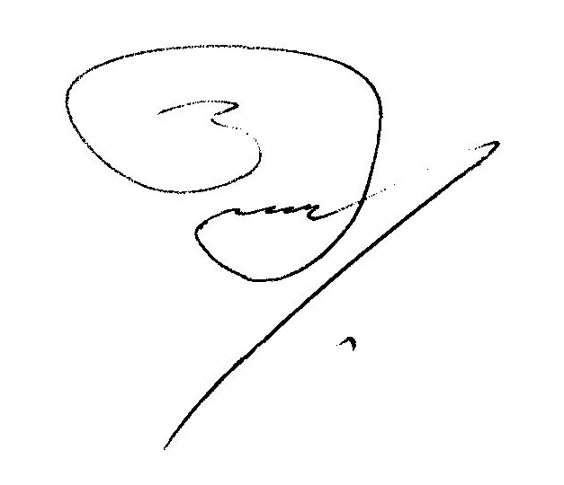

Директор
Департамента выставочной, ярмарочной и
конгрессной деятельности И.А.Коротин

Исп. Б.А. Ионов (495) 620-0418 ionov@tpprf.ru

